**Вариант 2**

**Задание: 1**

1 Определите по карте расстояние на местности по прямой от точки В до родника.

2 Определите по карте расстояние на местности по прямой от точки А до родника.

3 Определите по карте расстояние на местности по прямой от точки А до точки В.

4 Запишите название реки и направление ее течения.

5 В каком направлении от точки В находится родник.

6 В каком направлении от точки А находится родник.

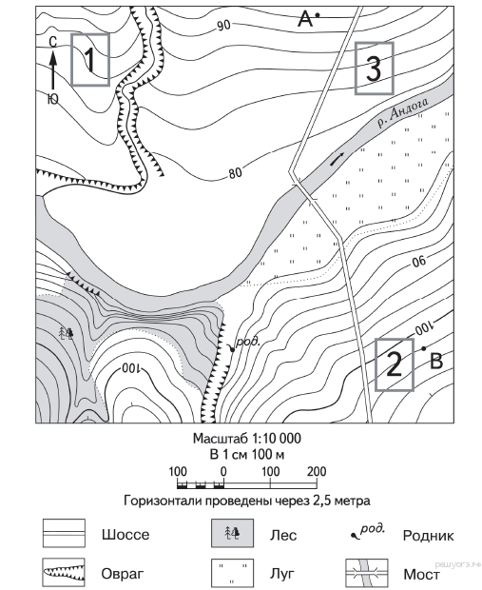

**Задание: 2**

1 Запишите численный масштаб карты.

2 Начертите прямую в 500 м в масштабе (в 1 см 100м)

**Задание: 3**

- Начертите небольшой план по тексту. Масштаб плана (в 1 см 100м)

**Текст:**

Мы собрались в поход. Сбор был у школы. От школы мы направились на ЮВ, прошли 300 м по проселочной дороге и дошли до березового леса. В лесу отдохнули и пошли на ЮЗ по проселочной дороге, справа от дороге был фруктовый сад, слева красивое озеро. Пройдя 500 м, мы дошли до колодца.